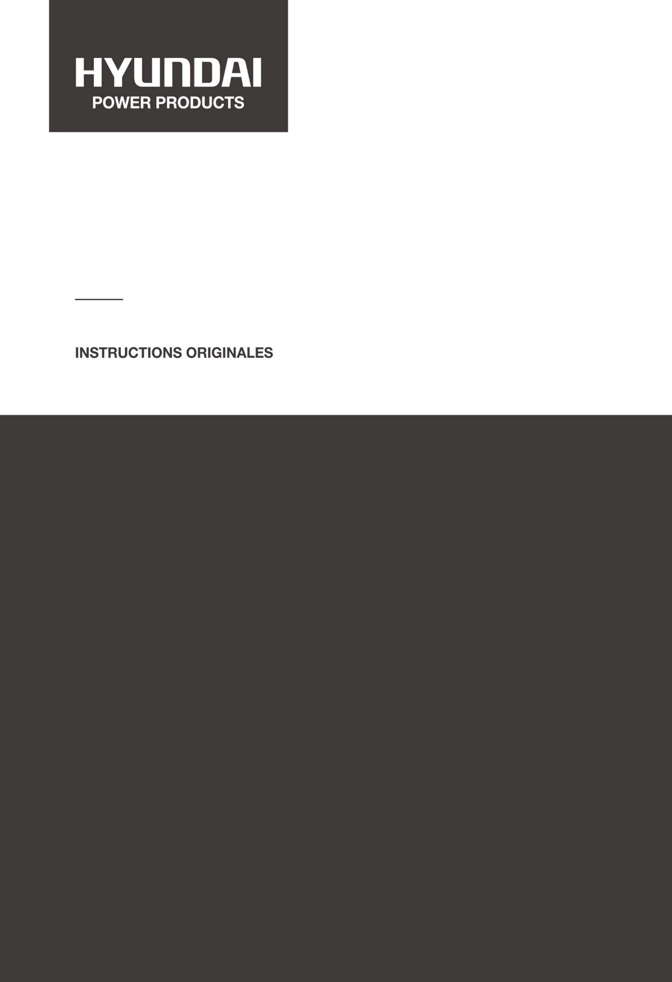

NETTOYEUR HAUTE PRESSION

HNHP1600-115AC

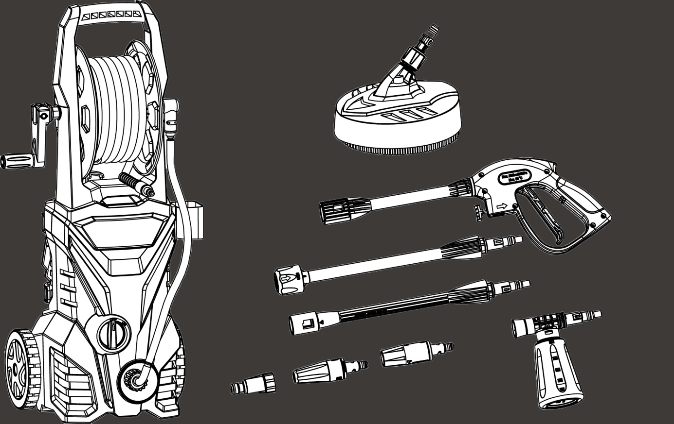

**Utilisation conforme**

Le nettoyeur haute pression est utilisé pour nettoyer les objets et les surfaces en extérieur (outils, véhicules, bateaux, terrasses, façades, meubles de jardin etc.) grâce à un jet d’eau haute pression. Il n’est pas destiné à un usage commercial.

Veillez à ce que les véhicules et leurs moteurs doivent être nettoyés dans des endroits équipés d’un séparateur d’huile.

**Avant toute utilisation du nettoyeur haute pression, les consignes de sécurité suivantes doivent être lues et appliquées !**

Consignes de sécurité pour les nettoyeurs haute pression :

* L’appareil doit uniquement être raccordé à un branchement électrique mis en service par un électricien conformément à la norme IEC 60364.
* L’appareil doit être utilisé en position droite.
* L’appareil doit être utilisé en extérieur.
* Cet outil n’est pas conçu pour être utilisé par des personnes (y compris les enfants) dont les capacités physiques, mentales ou sensorielles sont réduites, ou manquant d’expériences et de connaissances.
* Le nettoyeur haute pression ne doit pas être utilisé par des enfants ou des personnes ne connaissant pas son fonctionnement.
* L’appareil ne doit pas être utilisé dans un environnement soumis à des risques d’explosion.
* L’appareil ne doit pas être laissé sans surveillance tant que l’interrupteur de fonctionnement (5) est sur marche.
* Le jet (23+24) du nettoyeur haute pression ne doit pas être dirigé sur des personnes, des animaux, des éléments électriques ou sur l’appareil lui-même. Tenez les personnes éloignées de votre périmètre de travail.
* Ne jamais diriger le jet (23+24) sur soi-même ou d’autres personnes dans le but de nettoyer des vêtements ou des chaussures.
* Il est interdit de vaporiser des produits pouvant contenir des substances nocives (par ex. amiante).
* Vérifiez avant le début du travail que le câble d’alimentation (8) et le tuyau haute pression (3) ne présentent aucun dégât.
* Un pistolet de pulvérisation (10) endommagé doit être remplacé par un atelier agréé.
* Un tuyau haute pression (3) endommagé doit être remplacé avant la mise en marche contre un tuyau d’origine.
* Si le câble d’alimentation (8) est endommagé, il doit être remplacé par un raccordement spécifique, disponible auprès du SAV ou du fabricant.
* Ne touchez pas la fiche d’alimentation et le câble d’alimentation (8) avec les mains humides.
* Si besoin, utilisez des rallonges protégées contre les éclaboussures et veillez à ce que la fiche d’alimentation et le raccord de la rallonge soient étanches. Des rallonges non adéquates peuvent être dangereuses.
* Veillez à l’étanchéité du tuyau d’écoulement et à son branchement au niveau du raccord de tuyau (4).
* Le tuyau d’écoulement et le tuyau haute pression (3) ne doivent pas être coudés.
* Les pneus et les soupapes de voitures doivent être nettoyés avec une distance d’au moins 30 cm, et ce, en utilisant uniquement le jet rond.
* En cas d’utilisation de détergents, les consignes d’utilisation, d’élimination et de précaution du fabricant de détergents sont à respecter.
* Cet appareil a été conçu pour être utilisé avec des détergents livrés ou recommandés par le fabricant. L’utilisation d’autres détergents ou produits chimiques peut entraver la sécurité de l’appareil.
* Le jet d’eau provoque une force de recul sur le pistolet de pulvérisation (10). Veillez à maintenir un bon équilibre et tenez fermement le pistolet de pulvérisation (10) et le tube de projection (11).
* Protégez-vous contre les éléments pouvant être projetés en portant une tenue de travail adéquate et des lunettes de protection.
* Il est recommandé de porter une protection acoustique.
* La machine est transportable, utilisez la poignée. Ne pas utiliser le cordon pour transporter le nettoyeur. Ne pas tirer sur le cordon pour débrancher la fiche.
* NE JAMAIS transporter l’appareil en tirant sur le flexible haute pression. Utiliser la poignée située sur la partie supérieure de l’appareil
* Installer la machine uniquement sur des surfaces stables pour le fonctionnement, l’assemblage, le désassemblage. Tenir fermement la machine durant le transport
* **Attention :**Utilisez uniquement des pièces de rechange et des accessoires d’origine provenant du fabricant, afin de garantir la sécurité de l’appareil. Les tuyaux haute pression, les commandes et les raccords sont importants pour la sécurité de l’appareil.
* Ne mettez jamais l’appareil en marche si le câble d’alimentation ou d’importantes pièces de l’appareil, par ex. le dispositif de sécurité, le tuyau haute pression ou le pistolet de pulvérisation sont endommagés.

**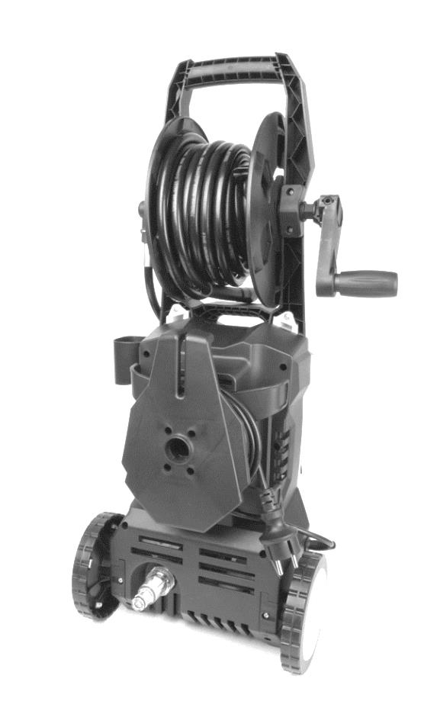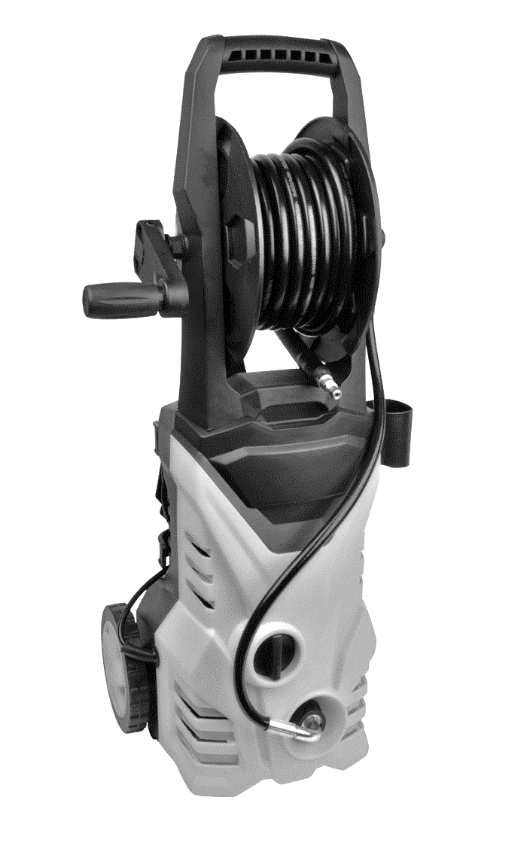**

**1**

**2**

****

**3**

**7 4**

**8**

**5**

**6**

**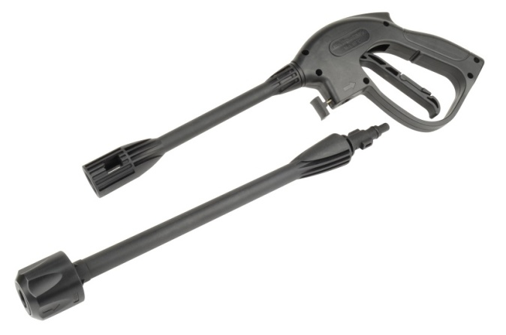**

**10**

**12 11**

**14**

**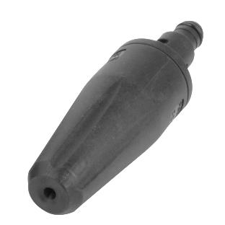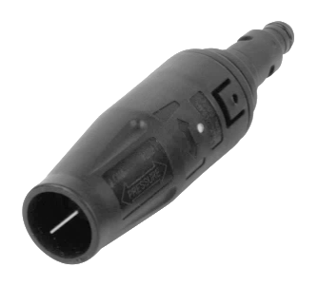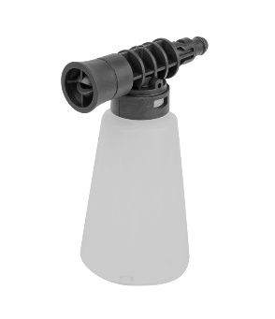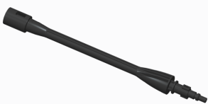**

**13 16**

**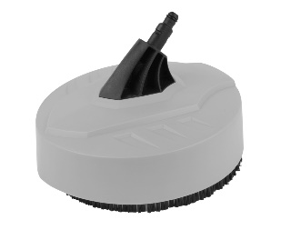**

**15 17**

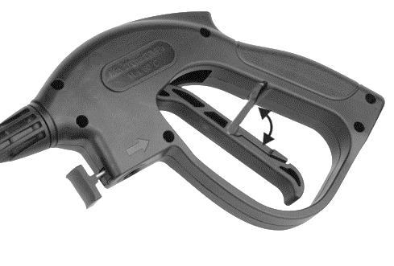**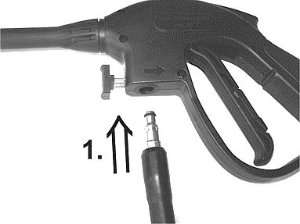 18**

**4**

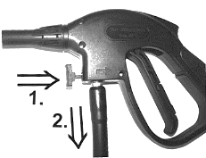

**20**

**19**

**20**

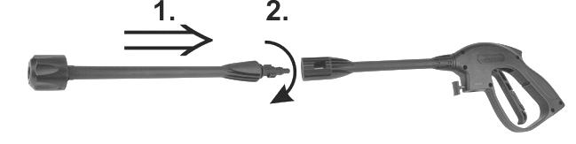

**21 11 10**

**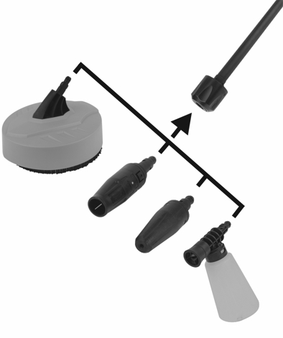**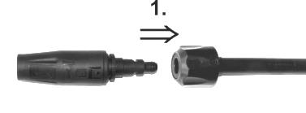

**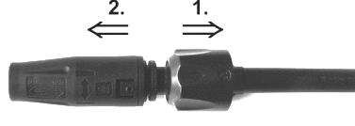**

**17**

**12**

**13**

**14**

**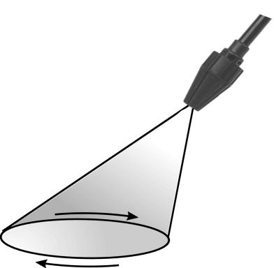**

**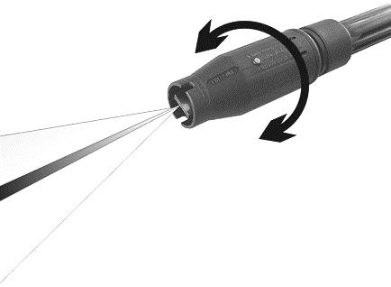**

**12 13**

**22**

**23**

**24**

|  |  |
| --- | --- |
| Contenu de la livraison | Description de l’appareil (photo 1) |
| 1 nettoyeur haute pression 1 tuyau haute pression  1 pistolet de pulvérisation  1 tube de projection  1 fraiseuse à saletés  1 Buse à jet large  1 Buse à mousse  1 nettoyeur de surfaces  1 raccord de tuyau  1 aiguille de nettoyage de la buse | 1. Poignée de transport 2. Tambour de tuyau 3. Tuyau haute pression 4. Raccord de tuyau 5. Interrupteur de fonctionnement 6. Sortie haute pression 7. Came à main 8. Câble d’alimentation 9. Branchement d’eau 10. Pistolet de pulvérisation 11. Tube de projection 12. Buse à jet large 13. Fraiseuse saletés 14. Buse à mousse 15. Aiguille de nettoyage de la buse 16. Rallonge 17. Nettoyeur de surfaces 18. Verrouillage 19. Déclencheur 20. Déverrouillage 21. Cache de verrouillage 22. Embout buse 23. Jet linéaire 24. Jet rond |

##### Symboles:

J:\Jindu Lab\09-SAFETY\a1- users\b18- Retailer\c3-Niky Luo\d1-Project in progress\SHES1802001257TL_BUILDER_HIGH PRESSURE WASHER_HNHP1600-115AC_CC in lab\AppData\Local\Microsoft\Windows\Temporary Internet Files\ADMINI~1\AppData\Local\Temp\ksohtml\wps6D0E.tmp.png**Lire le manuel d’instructions.**

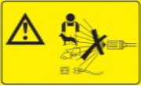 **AVERTISSEMENT ! Le jet ne doit pas être dirigé vers des personnes, des animaux, des appareils sous tension ou l’appareil lui-même.**

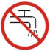**Cette machine n’est pas appropriée pour un branchement au réseau d’alimentation en eau potable.**

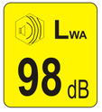**Niveau de puissance sonore garantie.**

##### Données techniques

Tension nominale 230 V~

Fréquence 50 Hz

Puissance nominale 1600 W

Température d’affluence de l’eau, max. 40° C

Production d’eau, min. 5,0 l/min

Pression de production de l’eau, max. 0,3 MPa (3 bars)

Pression en fonction, nom. 7,7MPa (77 bars)

Pression en fonction, max. 11,5 MPa (115 bars)

Niv. pression acoustique 88 dB(A)

(Incertitude K = 3 dB)

Niveau de puissance sonore max. 98 dB(A)

(Incertitude K = 3 dB)

Vibration du pistolet de pulvérisation ≤2,5 m/s²

(Incertitude K = 1,5 m/s²)

funkClasse de protection II /

Degré de protection IPX5

Poids 7,4 kg

** Portez une protection auditive lors de l’utilisation de l’outil électrique**

**Remarque:**

* La valeur totale de vibration déclarée a été mesurée conformément à une méthode de test standard et peut être utilisée pour comparer un outil avec un autre.
* La valeur totale de vibration déclarée peut également être utilisée dans une évaluation préliminaire de l’exposition.

**Avertissement :**

* L’émission de vibrations lors de l’utilisation réelle de l’outil de puissance peut différer de la valeur totale déclarée en fonction de la façon dont l’outil est utilisé ;
* Éviter les risques de vibration

Suggestion : 1) portez des gants pendant l’opération.

2) limitez le temps de fonctionnement et raccourcissez le temps de déclenchement.

#### Degré de protection IPX5

Le produit est protégé contre un faible jet d’eau projeté par ex. par un arrosage de jardin sur l’appareil.

### Arrêt automatique du moteur

Ce nettoyeur haute pression est équipé d’un arrêt automatique du moteur. Si, lors du fonctionnement, le déclencheur (8) du pistolet de pulvérisation est activé, le moteur s’arrête automatiquement. En actionnant à nouveau le déclencheur (8), le moteur se remet en marche. Lors de courtes pauses de travail, le déclencheur (19) du pistolet de pulvérisation (10) doit être verrouillé par le système de verrouillage (18), afin d’éviter une mise en marche involontaire du moteur. En cas de plus longues interruptions, l’interrupteur de fonctionnement (5) doit également être mis sur « OFF ».

### Utilisation de détergents

Ce nettoyeur haute pression est adapté à l’utilisation de produits de nettoyage universels, pour les voitures, pour les bateaux, pour la maison et le jardin, recommandés par le fabricant et agréés pour l’utilisation avec des nettoyeurs haute pression (par ex. Kärcher, Mellerud).

L’utilisation d’autres produits de nettoyage ou produits chimiques peut entraver la sécurité et la fonctionnalité de l’appareil.

* Lors de l’utilisation de produits de nettoyage, il convient de respecter les conseils de dosage et d’application du fabricant de produits de nettoyage.
* Ne pas utiliser de produits de nettoyage agressifs.
* Faites-vous conseiller sur les produits de nettoyage adaptés dans le commerce spécialisé.

### Avant la mise en marche

* Il est recommandé de faire installer, par un spécialiste, un interrupteur de protection du courant au niveau du raccord électrique de l’appareil ; celui-ci interrompra l'alimentation, lorsque le courant de défaut dépasse 30mA pendant 30 ms.
* Selon les directives en vigueur, l'appareil ne doit jamais être exploité sans séparateur système sur le réseau d'eau potable. Utiliser un séparateur système selon EN 12729 type BA. Toujours raccorder le séparateur du système au niveau de l'alimentation en eau et jamais directement sur l'appareil !
* Glissez l’enrouleur de tuyau (2) dans le support prévu par l’avant, et fixez-le avec deux vis.
* Le tuyau haute pression (3) doit être vissé fermement au niveau de la sortie haute pression (6).
* Branchez l’extrémité libre du tuyau haute pression (4) dans l’ouverture correspondante du pistolet jusqu’à ce que vous entendiez un clic. Pour retirer le tuyau haute pression du pistolet, appuyez sur le déverrouillage (20) et extrayez le tuyau.
* Visser le tuyau d’eau sur le manchon du raccord d’eau (9) ou l’enfoncer sur le raccord de tuyau préalablement monté. Veillez en même temps à la bonne position du filtre à saletés.
* Visser fermement le tuyau de pulvérisation (3) dans le pistolet de pulvérisation (10).
* Si nécessaire, introduire une des buses dans la conduite en acier jusqu'à entendre un clic. Pour remplacer la buse, tirer le cache de verrouillage (21) vers l’arrière en direction du pistolet puis extraire la buse par l'avant.
* Branchez la fiche d’alimentation dans une prise de courant conformément mise à la terre.
* Tournez l’alimentation d’eau. Si vous utilisez le nettoyeur haute pression et que l’alimentation en eau est fermée, cela entraîne des dégâts sur la pompe.

### Mise en marche

Dérouler complètement le flexible haute pression du dévidoir. Le retenir en même temps au niveau de la poignée de transport (1).

* Tourner l’interrupteur de service (5) en position « ON »
* Dirigez le pistolet de pulvérisation (10) vers le bas.
* Déverrouillez le système de verrouillage (18) du pistolet de pulvérisation (10) et appuyez à fond sur le déclencheur (19).

### Eteindre

* Relâchez le déclencheur (19) et verrouillez-le grâce au système de verrouillage (18).
* En cas de plus longues interruptions, le nettoyeur haute pression doit être éteint avec l’interrupteur de fonctionnement (5). (« OFF »)

**Buse à mousse**

La buse à mousse (14) permet l'addition automatique de détergent à l'eau de lavage en cas de besoin.

* Avant le montage de la buse à mousse (14), retirez la fiche d’alimentation (8) de la prise de courant.
* Installez la buse moussante (14) dans le tube en acier tel que décrit ci-après. Pour cette opération le réservoir doit être dirigé vers le bas.
* Dévisser le réservoir à détergent et le remplir de produit en respectant les indications du fabricant.
* Revisser le réservoir sur la buse à mousse et actionner la gâchette du pistolet.
* Pulvériser le détergent sur la surface sèche et laisser agir un instant (ne pas le laisser sécher !)
* Retirer la buse à mousse (14) du pistolet, remonter la buse à jet large (12) et enlever la crasse diluée par le produit en l’arrosant avec le jet à haute pression.

**Opération de nettoyage**

* Commencer éventuellement par nettoyer l'objet en mode de fonctionnement à haute pression pour enlever le plus gros de la crasse.
* Pulvériser le détergent sur la surface à nettoyer et laisser agir quelques instants (ne pas laisser sécher !).
* Rincer au jet à haute pression pour éliminer la crasse qui a été dissoute.

### Buse à jet rond

En tournant l’embout pour la buse (22), vous pouvez choisir entre le jet linéaire (23) et le jet rond (24) pour la buse de projection.

### Fraiseuse à saletés

La fraiseuse à saletés (13) produit un jet linéaire rotatif. Ainsi, le nettoyage des grandes surfaces murales et au sol est plus rapide.

* Procédez tout d’abord, comme décrit plus haut dans la partie (« Avant la mise en marche ».
* Montez la buse à rotor (13) dans le tube de projection (11) tel que décrit ci-après.
* En actionnant le déclencheur (19) un jet linéaire rotatif se produit.
* En déplaçant le pistolet de pulvérisation ça et là, vous pouvez par ex. enlever de manière efficace les algues ou la mousse de surfaces en extérieur.

#### Nettoyeur de surfaces

Le nettoyeur de surfaces (17) permet le nettoyage efficace des terrasses, des chemins et autres surfaces similaires de grande superficie. Cette fonction offre à l’utilisateur une protection optimale contre les éclaboussures. Grâce à la pression de l’eau, les buses haute pression du boîtier de nettoyage se mettent en rotation. Le boîtier et les brosses serrées situées près du bord évitent les éclaboussures.

* Branchez le raccordement du nettoyeur de surfaces (17) sur le tube de projection (11) jusqu’à entendre un clic. Si besoin monter la rallonge (16) entre le pistolet et le tube de projection.
* Enfoncez le raccord baïonnette du nettoyeur de surfaces (7) jusqu’à la butée dans la rallonge (3) et bloquez-le en tournant.
* Posez tout d’abord le nettoyeur de surfaces sur la surface à nettoyer et mettez le nettoyeur haute pression en marche, comme décrit plus haut. Sans trop de pression, guidez le nettoyeur de surfaces sur la surface à nettoyer.
* **ATTENTION :** N’actionnez jamais le déclencheur du pistolet de pulvérisation avant que le nettoyeur de surfaces ne soit posé sur la surface à nettoyer.
* Grâce aux buses rotatives et aux brosses de nettoyage, les terrasses, chemins et les autres surfaces similaires peuvent être débarrassées, sans éclabousser, des algues, de la mousse et de toute autre salissure du même type.

La rallonge (16) doit être utilisée uniquement avec le nettoyeur de surfaces(17).

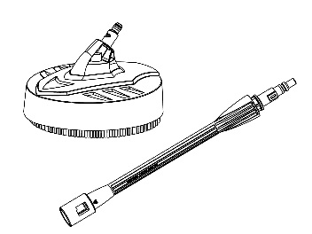

Lorsque vous utilisez le nettoyeur de surfaces (17), la rallonge (16) doit être montée sur le pistolet pulvérisateur comme indiqué ci-dessous :

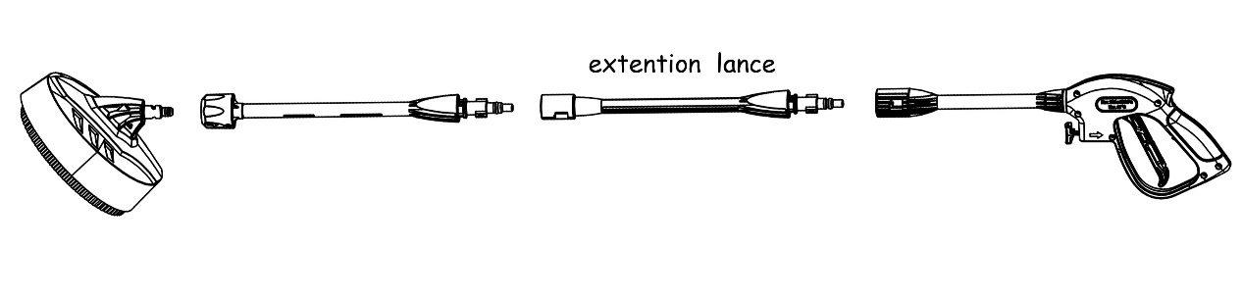Avertissement: Le nettoyeur de surfaces ne peut pas être utilisé sans la rallonge comme indiqué ci-dessous :

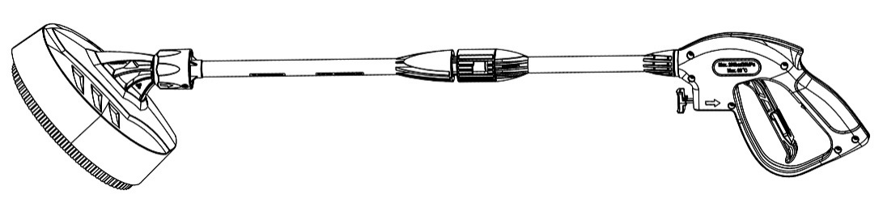

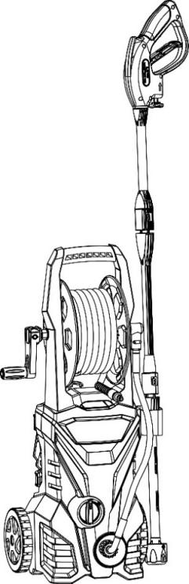**Avertissement:** La rallonge (16) avec le pistolet pulvérisateur ne peut pas être rangée à l’intérieur du crochet comme indiqué ci-dessus car cela risque d’engendrer un renversement de la machine.

### Terminer le nettoyage

* Eteignez le nettoyeur haute pression avec l’interrupteur de fonctionnement (5) appuyez sur « 0FF » et débranchez la prise.
* Fermez l’alimentation en eau et enlever l’appareil de l’écoulement d’eau.
* Actionnez le pistolet de pulvérisation (10) jusqu’à ce que l’appareil n’ait plus de pression.
* Verrouillez le déclencheur (19) du pistolet de pulvérisation avec le système de verrouillage (18).
* Débranchez le tuyau haute pression du pistolet en appuyant sur le bouton de verrouillage (20) et en extrayant le tuyau du pistolet vers le bas.
* Enroulez l’ensemble du tuyau haute pression sur l’enrouleur (2).
* Conservez l’appareil dans un endroit sûr, tempéré et hors de portée des enfants.
* Avant une longue période sans utilisation et le stockage pour l’hiver, faites fonctionner l’appareil pendant env. 5 secondes sans écoulement d’eau et sans avoir raccordé le tuyau haute pression. La pompe est ainsi vidée du maximum d’eau résiduelle et le risque de dégâts en raison de l’éventuelle présence d’eau gelée à l’intérieur de l’appareil est quasi inexistant.

# Entretien et maintenance

* Avant tous les travaux de maintenance et de réparation, vous devez débrancher la fiche d’alimentation.
* Nettoyez le boîtier uniquement avec un chiffon sec et n’utilisez pas de produits détergents qui pourraient attaquer le boîtier.
* Retirez le filtre à saletés du raccord d’eau (9), nettoyez-le sous l’eau et remettez-le en place.
* L’aiguille de nettoyage fournie (15) sert à nettoyer la buse. Après chaque utilisation du nettoyeur haute pression, enfoncez, par l’avant, l’aiguille de nettoyage (15) à travers la buse, afin d’éliminer tout corps étranger ou dépôt éventuel dans la buse.

### Rangement

* Procédez à son nettoyage et enlevez les tuyaux et accessoires avant son rangement. Vérifiez qu’il n’y ait plus d’eau dans les tuyaux.
* Mettez le câble d’alimentation sur son crochet et enroulez entièrement le tuyau haute-pression.
* Rangez la machine, les tuyaux et accessoires ensembles dans un stable et sec, à l’abri de l’humidité et du gel.
* La machine doit être rangée de manière à rester hors de portée des enfants.

## Garantie

Nous garantissons ce produit 2 années complètes.

La durée de garantie de cet article démarre le jour de l’achat. Vous pouvez justifier de la date d’achat en nous envoyant l’original du ticket de caisse.

Nous assurons sur toute la période de garantie :

* La réparation gratuite de dysfonctionnements éventuels.
* Le remplacement gratuit de pièces endommagées.
* Y compris le service gratuit de notre personnel spécialisé (c’est-à-dire le montage gracieux par nos techniciens)

A condition que le dommage ne soit pas dû à une utilisation non-conforme de l’appareil.

**Elimination**

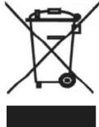**Outils électriques usés et protection de l’environnement**

* Si un jour vous deviez utiliser votre appareil électrique de manière si intense qu’il faille le remplacer ou si vous deviez ne plus en avoir besoin, vous devez vous en débarrasser dans un centre de recyclage.
* Vous obtiendrez des informations sur l’élimination de votre appareil électrique auprès des entreprises locales de traitement des déchets ou dans vos centres administratifs.
* Les appareils électriques contiennent d’importantes matières premières recyclables. Vous contribuez à la réutilisation de matières premières de valeur, lorsque vous apportez votre appareil électrique dans un centre de recyclage.
* Les appareils électriques contiennent aussi des éléments qui, en cas d’élimination non-conforme, peuvent provoquer des dégâts pour l’homme et l’environnement.
* Le symbole représentant une poubelle barrée signifie que vous êtes dans l’obligation d’apporter l’appareil concerné à un centre de tri pour appareils électriques et électroniques en vue de son recyclage.



**Déclaration de conformité**

**HYUNDAI POWER PRODUCT**

**ZI, 32 rue aristide Bergès – 31270 Cugnaux - France**

**Déclare que la machine désignée ci-dessous :**

**NETTOYEUR HAUTE PRESSION**

**Réf：HNHP1600-115AC**

**Numéro de série : deà**

20180403841-20180405340

**Est conforme aux dispositions de la directive « machine » 2006/42/CE et aux réglementations nationales la transposant ;**

**Est également conforme aux dispositions des directives européennes suivantes :**

**A la Directive CEM 2014/30/UE**

**A la Directive ROHS 2011/65/UE**

Directive sur émissions sonores dans l’environnement des matériels destinés à être utilisés à l’extérieur des bâiments 2000/14/CE

**Puissance acoustique garantie : 98 dB(A)**

**Est également conforme aux normes européennes, aux normes nationales et aux dispositions techniques suivantes :**

**•EN 60335-1:2012+A11：2014**

**•EN60335-2-79:2012**

**EN62233:2008**

**EN55014-1:2006+A1 :2009+A2 :2011**

**•EN55014-2:2015**

**EN61000-3-2 :2014**

**•EN61000-3-3 :2013**

**Fait à Cugnaux, le 30/03/2018**

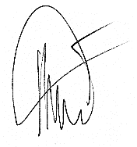Philippe MARIE / PDG

